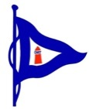 | Protocollo di Sicurezza  EMERGENZA COVID-19
ALLEGATO 3- AUTOCERTIFICAZIONE
TABELLA TEMPERATURA CORPOREA

IMBARCAZIONE

DATI PERSONALI ADDETTO
COGNOME NOME
Tessera FIV n°

REGATA
Campionato Invernale 2021-2022

D I C H I A R A
DATA |  | ORA |  | TEMPERATURA CORPOREA  RILEVATA |  | FIRMA MEMBRO EQUIPAGGIO

